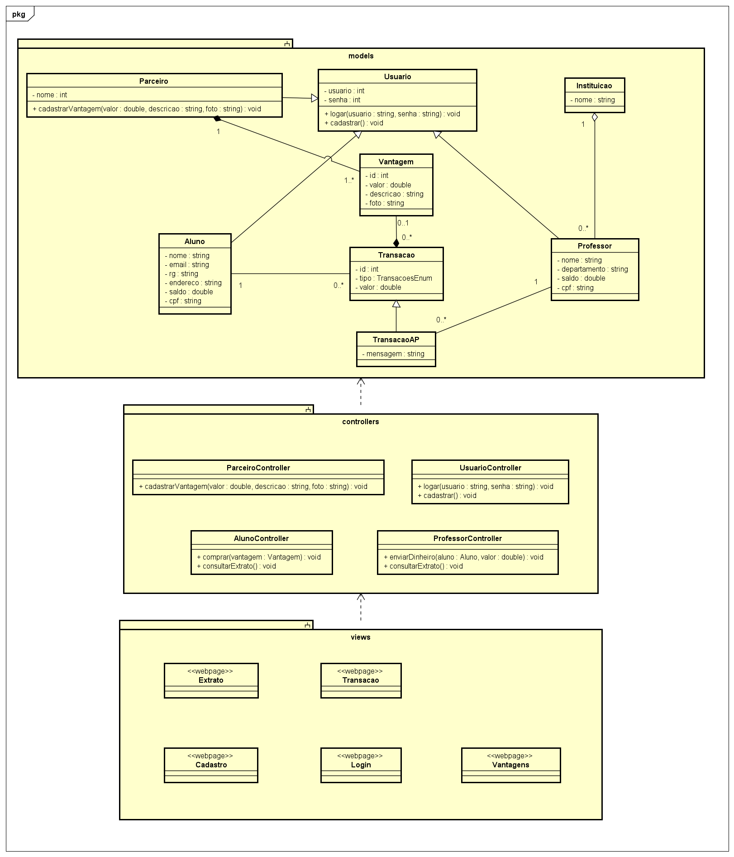

Usuario( @id, usuario, senha )

Aluno( @id, nome, email, rg, endereco, saldo, cpf, id_usuario )

Professor( @id, nome, departamento, saldo, cpf, id_usuario, id_instituicao )

Instituicao( @id, nome )

Parceiro( @id, nome,id_usuario )

Vantagem(@id, valor, descricao, foto, id_parceiro, id_transacao )

Transacao( @id, tipo, valor, id_aluno )

TransacaoAP( @id, mensagem, id_transacao, id_professor )